усадьба Середниково
Усадьба Середниково (Мцыри - Спасское, XVII – XVIII вв.) - объект культурного наследия федерального значения. Усадебный комплекс расположен на территории Муниципального образования сельское поселение Кутузовское Солнечногорского муниципального района Московской области и включает в себя 16 исторических построек, парковую территорию 53 Га с каскадом из трех прудов.
1775 год – Действительный статский советник и камергер, сенатор Всеволод Алексеевич в своем имении к северу от Москвы у села Середниково на правом берегу реки Горетовки решает построить парадную усадьбу – парадный дом с флигелями, служебные строения, парк с системой прудов, мосты.
1825 год – Середниково покупает Дмитрий Алексеевич Столыпин, родной брат бабушки Михаила Лермонтова Елизаветы Алексеевны Арсеньевой.
1829-1831 годы – Каждое лето бабушка привозит в усадьбу внука. Здесь расцветает поэтический дар Лермонтова: семь поэм, две драмы, около ста стихотворений.
1869 год – Усадьба продана потомственному почетному гражданину Ивану Григорьевичу Фирсанову.
1882 год – Имение переходит во владение его дочери Веры Ивановны Фирсановой. На свои средства она строит неподалеку станцию Октябрьской железной дороги и поныне носящую ее имя – Фирсановка. Чтя память поэта, Вера Ивановна заказывает скульптору Анне Голубкиной бюст Лермонтова, художнику Штембергу – роспись потолка овального зала на тему «Демона», а в честь столетия со дня рождения поэта устанавливает в парке обелиск.
1918 год – В усадьбе устраивают санаторий для партийных работников.
1993 году – Создается «Национальный Лермонтовский Центр в Середниково», которому усадьба передается в долгосрочную аренду.

Объекты в усадьбе Середниково: дом, парк, храма Митрополита Алексия

Стоимость на группу по запросу

В стоимость входит: комфортабельный автобус, услуги гида на маршруте и в усадьбе, входные билеты. Продолжительность экскурсии от 2 до 4 часов, общее время поездки от 7-8 часов. Оформление Уведомления в ГИБДД на детскую перевозку.

Экскурсионные программы:

Для групповых экскурсий по предварительному заказу - следующие экскурсионные темы:
- «М.Ю. Лермонтов в усадьбе Середниково»
«Обзорная экскурсия по Парадному дому усадьбы Середниково"
Продолжительность экскурсий: 1 час

- «Обзорная экскурсия по усадьбе Середниково
с посещением парка и храма Митрополита Алексия»
Продолжительность экскурсий: 2 часа

​

Дополнительно к экскурсиям для групп:
Питание: ланч-боксы и обеды
Интерактивные программы:

Гусарская баллада
Реконструкция событий XVIII– XIX века. Гостей встречает перед входом в здание гусарский почетный караул. В зале дамы с гусарами. Гусар обыгрывает происходящее в зале действие в стилистике водевиля, проводит с гусарами конкурсы и мастер-классы, рассказывает об истории гусарского обмундирования, оружия о быте и о подвигах на любовных и военных фронтах.
Конкурсы – гусарские забавы:
- рубка саблей моркови и сбивание пламени свечи;
- дуэль, фехтование на мягком оружии;
- серсо;
- метание подков;
- веер с пушинкой;
- бросание карт в кивер;
и другие конкурсы
Гусар под гитару исполняет заздравные и застольные песни, узнаваемые романсы, песни из кинофильмов.
Гусары с дамами танцуют показательные танцы 19 века. Под руководством поводятся блок ( до 20 минут ) бальной программы. Танцевать смогут все, даже те кто никогда не пробовал.
Гости могут сфотографироваться на свои устройства с гусарами и дамами с оружием и элементами исторических костюмов.
На улице: сабраш – открывание шампанского саблей ( мастер класс ).
Длительность: 1 час
Кол-во участников: до 40

Встреча с богатырями или рыцарями
Гостям продемонстрируют как владеть холодным оружием, покажут номера из области силового экстрима и проведут постановочный поединок.
Группу детей разделят на 2 команды и проведут сражение в игровой форме.
В программе участвуют 2 артиста в доспехах (рекордсмены книги рекордов России, мастера боевых искусств, преподаватели исторического фехтования)
Дети могут сделать памятные фотографии с элементами доспехов и видами боевого оружия.

МАСТЕР КЛАССЫ:

Мастер-класс «Письмо гусиным пером»
Мы предлагаем окунуться во времена поэтов и романтиков, во времена прекрасных дам и галантных кавалеров и лишь слегка прикоснуться к жизни и культуре ушедших веков.
Как легко в современном мире написать текст на компьютере! Сколько же надо времени написать такое же письмо на состаренной бумаге настоящим гусиным пером? Как сохранить тайну написанного послания?
Необыкновенный подарок-поздравление для родителей, любимой учительницы, друзей можно сделать своими руками.
Описание мастер-класса:
- Состаривание бумаги;
- Изучение образцов письма, выбор текста;
- Письмо на состаренной бумаге гусиным пером (или пером со стальным наконечником);
- Изготовление сургучной печати с символикой усадьбы, запечатывание письма.
Длительность: 1 час
Возраст: +7
Количество участников: до 30 человек

Мастер-класс "Роспись игрушки из дерева и керамики"
Создание игрушки своими руками - важная часть процесса взросления ребенка. Роспись развивает пространственное мышление, мелкую моторику рук, расширяет кругозор и повышает сплоченность семьи. В процессе росписи игрушки дети знакомятся с жизнью и культурой своих предков.
Описание мастер-класса:
- выбор игрушки из дерева или керамики
- изучение образцов росписи
- роспись игрушки
Длительность: 1 час
Возраст: от 5 лет
Количество участников: от 10 человек

Квест «Закрытая школа»
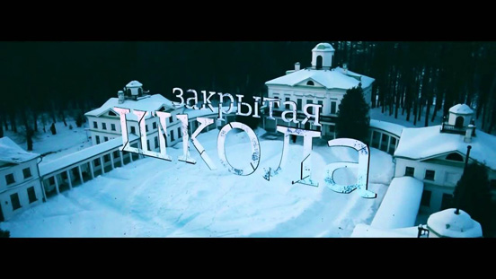
В элитную школу-пансион "Логос" попасть не так просто, здесь учатся в основном дети очень состоятельных родителей, либо действительно одаренные и талантливые дети. Посторонним сюда можно попасть только лишь с экскурсией.
Предыстория
Когда-то давно в этом здании была усадьба, потом в годы Великой отечественной войны – госпиталь, а уже потом - детский дом. В 80-е годы его закрыли, и только в начале 2000-х годов здесь была открыта престижная закрытая школа.
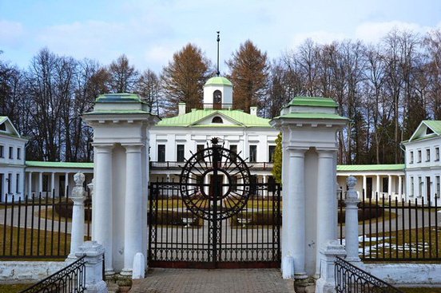
Группа немецких учёных в 1945 году, когда советские войска вошли в Берлин, смогла перебраться в СССР. Здесь они создали секретную лабораторию для проведения экспериментов над людьми. Цель этих опытов — создание идеального человека. Источником биоматериала стали детдомовцы, а местом проведения незаконных опытов — бункер (подземелье детдома).
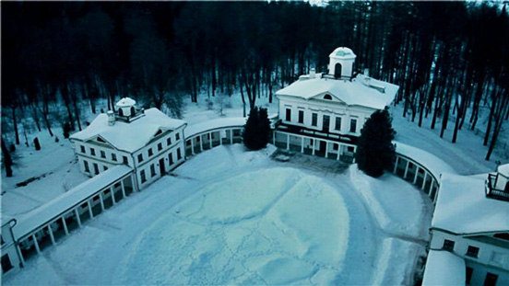
Данный проект получил название «Gemini» («близнецы» лат.). В начале 1990-х была создана фармацевтическая компания «Ingrid». Лекарства в этой фирме производятся на основе экспериментов, проводимых над детьми. В 2012 году нацистам удалось создать вирус, который может уничтожить всех, по их мнению, «неполноценных» людей. Параллельно с этим в том же году была создана вакцина от этого вируса.
Вам придется начать собственное расследование. В процессе него возникает немало мистических событий, и некоторые из них действительно страшные. Времени осталось совсем мало…

Длительность: 1 час
Количество участников: до 25 человек

